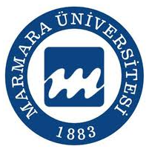
M.Ü. TEKNİK BİLİMLER MESLEK YÜKSEKOKULU
ELEKTRONİK VE OTOMASYON BÖLÜMÜ

Bitirme Projesi Başvuru Formu

Proje Yöneticisinin Tarih: ..../..../2023
Unvanı, Adı, Soyadı:

İmzası:

Projeyi Alacak Öğrencinin/Öğrencilerin;
Sıra No. | Adı, SOYADI | Okul No. | Telefon No. | E-Posta Adresi | İmzası
1
2
3
4
5

Proje Bilgileri
Projenin Başlığı:
Projenin Amacı:
İşlem Basamakları: | 1.
 | 2.
 | 3.
 | 4.
 | 5.
 | 6.

Uygundur.
Elektronik ve Otomasyon Bölüm Başkanı
Doç. Dr. Ayça AK

